ABL剥离力专用测试台

使

用

说

明

书

一、功 能：
ABL-90°剥离力专用测试台，专为NK、HF系列推拉力计配备，可组合成不同用途的试验机台，专门用于试验PC板上铜箔电路附着力或锡箔、铝箔、胶布等。黏着于物体表面牢度。试验时以垂直之角度剥离试样。以测得实际强度。

二、特 点：
· 手动操作，梯型螺杆传动，操作简单稳定。
· 可将本机架安装于桌（台）面使用，使机架更加稳固。

三、规格参数：
·有 效 行 程： 150mm
·最 大 负 荷：500N
·长 × 宽× 高：350×210×450 mm
·净重：19kg
·测试区有效面积：105×100 mm ，最大可达105×152mm

四、结构示意图：
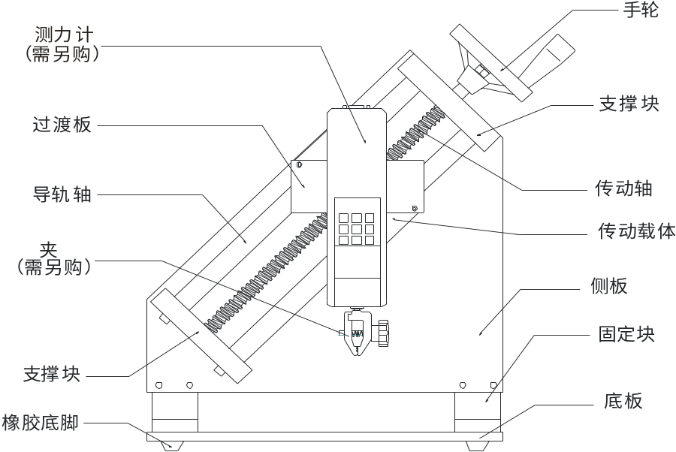

其他配套仪器
仪器名称 | 型号 | 仪器名称 | 型号
数显式推拉力计 | HF | 电动立式机台 | AEV
指针式推拉力计 | NK | 电动单柱立式机台 | AEL
数字式扭矩测试仪 | ANL | 电动卧式机台 | AEH
瓶盖扭矩测试仪 | ANL-P | 螺旋侧摇测试机台 | ASC
指针式扭矩起子 | ANQ | 手动卧式测试架 | AMH
高速冲击扭矩测试仪 | AGN | 手摇立卧两用测试架 | ASL
动态扭矩测试仪 | AND | 手压式拉压测试架 | AST
扭矩板手检定仪 | ANJ | 螺旋式拉压测试架 | ALX
扭转弹簧试验机 | ANH | 剥离力专用测试台 | ABL
弹簧拉压试验机 | ATH | 球压试验装置 | AQY
邵氏橡胶硬度计 | LX | 机动液压型拉压测试架 | ALR
邵氏硬度计测试支架 | LAC-J | 钮扣测试仪 | ABQ
水果硬度计 | AGY | 端子拉力测试仪 | ADL
水果硬度计支架 | GYJ | 绳索张力仪 | ASZ
张力计 | ATN | 旁压张力测试仪 | HD

